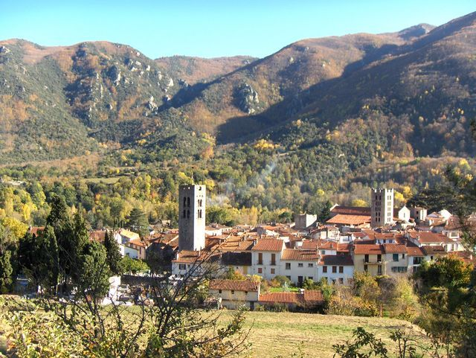

ARLES SUR TECH est situé à 245 km de TOULOUSE et 193 km de MONTPELLIER
Dans le Vallespir, Pyrénées Orientales

Centre Pleine nature Sud Canigó
Lieu-dit « La Baillie »
C’était à l’origine un centre d’entrainement international de basket, il accueille aujourd’hui tout groupe de sportifs

Le séjour s’adresse aux licenciés FFRandonnée (pour les non licenciés randopass découverte obligatoire, prix en sus (8€)

Le prix du séjour est fixé à 180€

Arrivée au centre le 01 septembre 2023 à partir de 16 h.
Départ lundi 04 septembre 2023 après le pique nique de midi

Dans le prix du séjour sont compris :

1/ 3 jours en pension complète avec pique-nique à midi, ¼ de vin au repas du soir
2/ La visite patrimoniale d’Arles-sur-Tech
3/ l’indemnité tourisme Fédérale
4/ l’encadrement des randonnées par des animateurs fédéraux
5/ le pot d’accueil
6/ la taxe de séjour

Ne sont pas compris :
1/ Les trajets A/R
5/ L’assurance annulation (facultative)

Covoiturage conseillé.

Si des personnes souhaitent être covoiturées ou bien proposer un covoiturage, elles le noteront sur leur bulletin d’inscription. L’organisateur, si possible, les mettra en relation.

Les randonnées :

Samedi 02 septembre 2 randonnées de niveaux différents seront proposées, 400m et 800m de dénivelée, pique-nique fourni par le centre
Les randonnées se feront dans le Vallespir

Dimanche 03 septembre la randonnée nous mènera au col Forcat à 828m d’altitude dans le massif des Albères par le GR®T89 reliant le GR®10 au GR®11. Les deux groupes de randonnées participeront à la rencontre avec les randonneurs de la FEEC (Fédération dels Entitats Excursionnistes Catalanes) qui seront montés par le côté espagnol.

Lundi 04 septembre visite du site industriel et minier d’Arles-sur-Tech,
Nous nous séparerons après le pique-nique
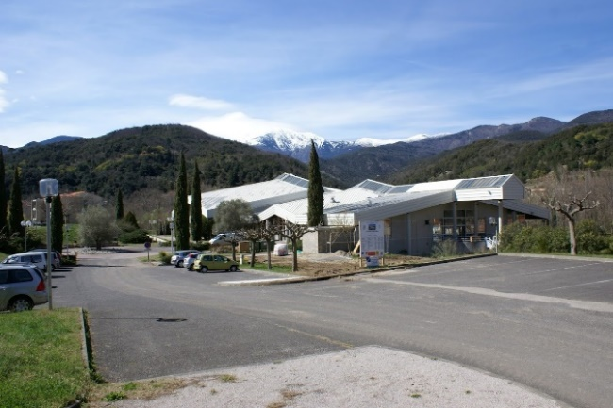
Hébergement en chambre de quatre personnes, lits superposés
Le centre ne possède pas de chambre individuelle

Point sur l’équipement de randonnée nécessaire :

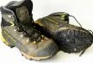
Chaussures de montagne étanches à tige montante et semelle crantée

Vêtements adaptés à la pratique de la randonnée en montagne (veste type goretex – première de peau et deuxième couche respirante).

Bâtons recommandés
Sac à dos d’environ une trentaine de litres et un sur-sac
Dans le sac : une polaire, une couverture de survie – Deux grands sacs poubelle (neufs !) – crème solaire. Une bouteille d’eau ou une gourde ou une poche à eau pouvant contenir 1,5 litre + éventuellement une bouteille thermos. Le pique-nique.

Quelques friandises en complément : fruits secs, biscuits… et votre pharmacie individuelle.

Carte d’identité ;
Carte vitale ;

Carte Européenne d’Assurance Maladie ;
Un peu d’argent ;
Licence de la FFRandonnée.

La description précise des randonnées sera faite sur place

Les organisateurs et l’équipe d’animateurs diplômés qui vous encadreront sur les différentes randonnées espèrent avoir répondu à toutes vos interrogations. Si toutefois vous souhaitez des précisions vous pouvez vous adresser
:

- Au responsable de l’organisation :
- Agrafeil-Colis Christiane
- occitanie.pratiques-adhesions@ffrandonnee.fr
- téléphone 06 62 70 32 19

